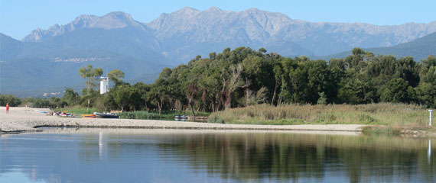Corsica - Ghisonaccia

* Wanneer je op zoek bent naar een ontspannen strandvakantie is Ghisonaccia een ideale bestemming.
* Dit dorpje ligt op een vlakte aan de oostkust van Corsica.
* Behalve de brede zandstranden zijn het vooral de rust en kalmte van het gemoedelijke platteland die het zo aantrekkelijk maken.

Geschiedenis

* Ghisonaccia kent als dorp geen lange [geschiedenis](http://www.corsicavakantieinfo.nl/geschiedenis/).
* De kustvlakte werd in voorgaande eeuwen namelijk voortdurend door piraten belaagd.
* Afgezien van enkele schaapherders woonde het grootste deel van de bevolking daarom in Ghisoni, 25 kilometer verderop de bergen in.
* Het is pas sinds de opkomst van het toerisme in de jaren 1980 dat er echt gesproken kan worden van een dorp aan de kust.

Ghisonaccia bezienswaardigheden

* Hoewel je in Ghisonaccia geen historische architectuur hoeft te verwachten, is er toch genoeg te zien en te doen.
* Hieronder een opsomming van de toeristische attracties:
* De zandstranden, waar zich ook de [campings](http://www.corsicavakantieinfo.nl/campings/) en [vakantiehuizen](http://www.corsicavakantieinfo.nl/vakantiehuizen/) bevinden
* De Lagune van Urbino, een waterrijk en moerasachtig natuurgebied
* Het dorpje Ghisonaccia zelf met supermarkten en andere winkels
* Het omringende platteland, dat een lappendeken van akkers en bossen vormt
* De Fiumorbo, een klein riviertje dat goed per kano te verkennen is